**Положение**

**Первые Всероссийские соревнования FISO по дартсу**

**Россия г. Краснодар ст. Динская ул. Тельмана 139/1 ДЮСШ №3**

**Дисциплины FISO :** Дартс

**Официальная группа Вконтакте:** https://vk.com/fiso_su

**Официальная страница Организации FISO:** www.fiso.su

**1. Цели и задачи**

- Выявление сильнейших спортсменов FISO;

- Пропаганда здорового образа жизни;

- Реализация указаний Президента и правительства о пропаганде физкультуры и спорта среди населения России.

**2. Руководство проведением турнира**

Общее руководство проведением соревнований осуществляется главным судьёй Шкабарня Юрием Викторовичем.

**3. Сроки и место проведения**

12 апреля 2025, ст. Динская ул. Тельмана 139/1 ДЮСШ №3

Место и время проведения можно уточнить на официальном сайте.

Расписание взвешиваний и выступлений будет составлено на основании предварительных заявок и доступно в группе Вконтакте https://vk.com/fiso_su.

**4. Регламент. Судейство**

Встреча проводится по правилам FISO и Российским дополнениям к ним.

Форма участников: спортивная (спортивные штаны, спортивная майка, спортивная обувь).

Возрастные категории участников: юниоры, открытая, мастера.

Судейство осуществляют только лицензированные судьи FISO.

Главный судья соревнований – Шкабарня Ю.В.

Дополнительная информация см. Приложение (в самом низу).

1. **Категории.**

Возрастные категории: Юниоры 10-12; 13-14; 15-16; 17-18; 18-20; 20-21; 21-22; 22-23; Открытая 23-27; 27-32; 32-37; 37-42; 42-47; Мастера 47-52; 52-57; 57-62; 62-67; 67+;

Награждение проходит по нозологии: здоровые, ДЦП, ЛИН, ПОДА, ПОДА К(колясочники), ПОДА А(ампутанты), СВ(слабо видящие), СС(слабо слышащие).

**6. Участники турнира**

К участию в турнире допускаются спортсмены из всех регионов России, имеющие соответствующую спортивно-техническую подготовку. Каждый участник перед участием в турнире должен проконсультироваться со своим врачом об участии в турнире. Все участники выступают на свой страх и риск, осознавая, что могут получить серьёзную травму. Организаторы и персонал спорткомплекса не несут ответственности за состояние здоровья участников, а также риски, связанные с травмами. Спортсмены в возрасте до 18 лет допускаются только в присутствии родителей, либо их законных представителей и тренеров. Всем участникам соревнований и тренерам рекомендуется установить мессенджер Telegram для добавления в группу турнира и получения оперативной информации о турнире, уточнений о расписании и т.п. Добавление в группу произойдёт автоматически после подачи заявки онлайн, либо по вашей просьбе - на взвешивании.

**7. Заявки. Благотворительные пожертвования**  
Предварительные заявки от команд и спортсменов – обязательны. Заявки подаются через онлайн форму на сайте https://fiso.su или по ссылке с закреплённого вверху сообщения в группе https://vk.com/fiso_su.

Заявки принимаются до **10 апреля 2025 г.** включительно.

FISO: за одиночное выступление установлено благотворительное пожертвование в размере 1000 рублей (Одна тысяча рублей).

Спортсмены, обязаны предоставить копию паспорта, копию спортивного страхования (спортивную страховку), копию справки об инвалидности (при наличии).

Благотворительные добровольные пожертвования не возвращаются.

Членских взносов – нет.

Благотворительное добровольное пожертвование производится на каждого человека отдельно, наличным расчётом.

**8. Награждение в личном первенстве**

Все участники, занявшие призовые места, награждаются ценными призами, медалями и дипломами. Перечень и количество призов определяются организаторами соревнования. Ценные призы могут включать электронную технику, спортивный инвентарь, сертификаты на покупки или другие материальные награды, соответствующие уровню соревнования.

Все призёры или их представители обязаны присутствовать на награждении, в противном случае выдача награды не гарантируется.

**9. Финансирование**

Расходы по проведению встречи берёт на себя Организаторы, используя привлечённые средства спонсоров и благотворительные пожертвования участников. Расходы по командированию, размещению и питанию участников и их тренеров берут на себя командирующие организации или сами участники.

**10. Договор на участие в соревнованиях**

Проходя процедуру взвешивания и регистрации, каждый спортсмен подписывает заявочную карточку. Факт подписания данной карточки является заключением Договора об участии в турнире между спортсменом и организаторами. Подписывая карточку, спортсмен соглашается со всеми пунктами настоящего Положения, а также со всеми пунктами Технических правил АНО «FISO» и всех Постановлений АНО «FISO», принятых до начала встречи и опубликованных на официальном сайте www.fiso.su

Также спортсмен безоговорочно соглашается со следующими условиями:

1) Принимая участие в турнире, спортсмен признаёт, что от него потребуется максимальное физическое и психологическое напряжение, что влечёт за собой риск получения травмы, либо увечья. Спортсмен принимает на себя все риски, связанные с этим, и несёт всю ответственность за любые травмы и увечья, известные ему, либо не известные ему, которые он может получить;

2) Спортсмен осознаёт, что на его ответственности лежит контроль состояния своего здоровья перед участием во встрече, тем самым подтверждает проведение регулярного врачебного медосмотра, и отсутствие медицинских противопоказаний для участия в соревнованиях, соответственно свою полную физическую пригодность и добровольно застраховал свою жизнь и здоровье на период участия в турнире;

3) Принимая участие в турнире, спортсмен сознательно отказывается от любых претензий, в случае получения травмы или увечья на этом турнире в отношении Организаторов турнира и представителей, АНО «FISO», собственника помещений, руководителей, должностных лиц, работников упомянутых организаций, ассистентов на помосте и всего обслуживающего персонала;

4) Участник добровольно оплачивает все благотворительные взносы, предназначенные для погашения расходов по проведению турнира, изготовлению наградной атрибутики и других расходов, связанных с проведением спортивных мероприятий;

5) Участник ознакомился с данным Положением и полностью понимает его содержание;

6) Участник добровольно соглашается принять все вышеописанные условия в п.11 настоящего Положения и подтверждает это, подписывая заявочную карточку в присутствии секретариата на процедуре регистрации и взвешивания.

**11. Персональные данные участника соревнований (спортсмена)**

Персональные данные участника соревнований подлежат обработке в соответствие требованиями Закона № 152-ФЗ «О персональных данных». Письменное согласие на обработку его персональных данных даётся участником встречи при подписании заявочной карточки.

**12. Контактная информация**

Организаторы: Шкабарня Ю.В.

Официальная группа Вконтакте: https://vk.com/fiso_su

Официальная страница Организации FISO: www.fiso.su

Телефон главного судьи: +7(918) 465-47-32

**Настоящее положение служит официальным вызовом на турнир.**

**Приложение**

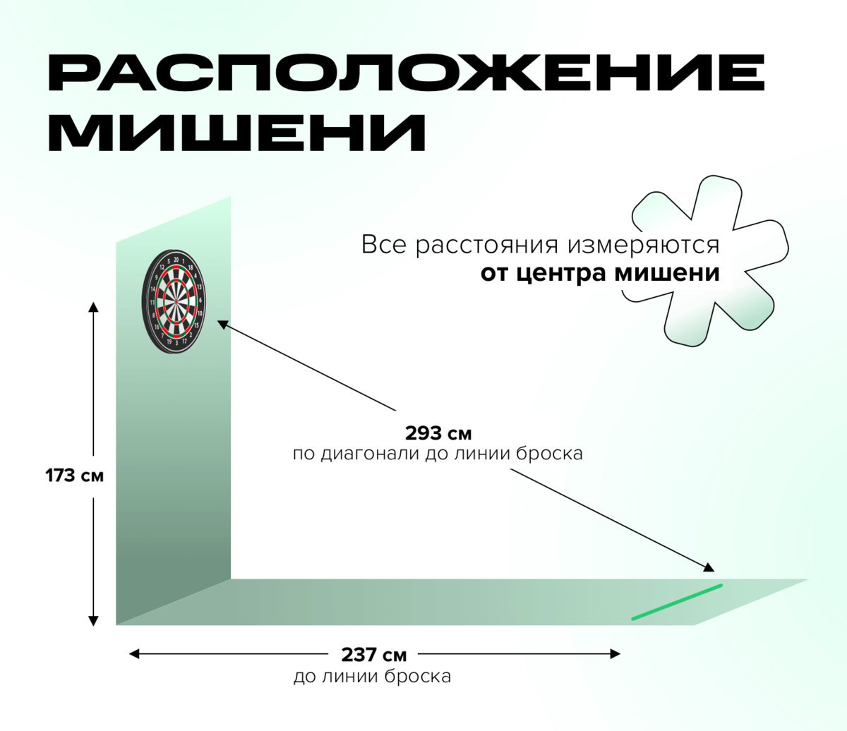

**Высота мишени для ПОДА К - 1,25 м, для всех остальных - 1,73 м.**

